Лабораторна робота №8

ГЕНЕТИЧНІ АЛГОРИТМИ
Виконав | Перевірив | На оцінку | Оцінка
Скицко Руслан Сергійович | Скоб Юрій Олексійович | Відмінно
Мета – ознайомитися із генетичними алгоритмами та методами їх застосування на прикладах реальних задач.
Постановка завдання
Створити коди в яких розглядаються задачі за такими питаннями:
- генерація бітових образів із зумовленими параметрами;
- візуалізація перебігу еволюції;
- розв'язання задачі символьної регресії;
  - створення контролера інтелектуального робота;
- внести в коди виведення інформації про виконавця роботи.
Зміст роботи
Генерація бітових образів із наперед визначеними параметрами.
  - У цьому розділі ми вирішуватимемо варіант задачі One Мах. У задачі One Мах йдеться про те, щоб згенерувати бітовий рядок, який містить максимальну кількість одиниць. Це дуже проста задача, але вона дозволить ознайомитися з бібліотекою і зрозуміти, як реалізувати рішення за допомогою еволюційного алгоритму. У даному випадку ми намагаємося згенерувати бітовий рядок, що містить задану кількість одиниць. Базова структура та частина нашого коду будуть аналогічні структурі та коду, які використовуються в прикладі, наведеному в бібліотеці deap.
  - Файл Python bit_counter.py.
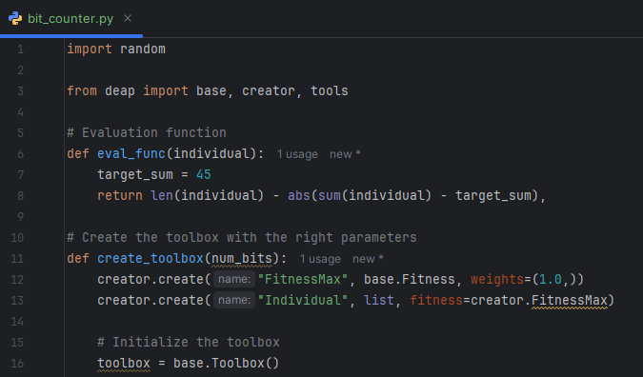
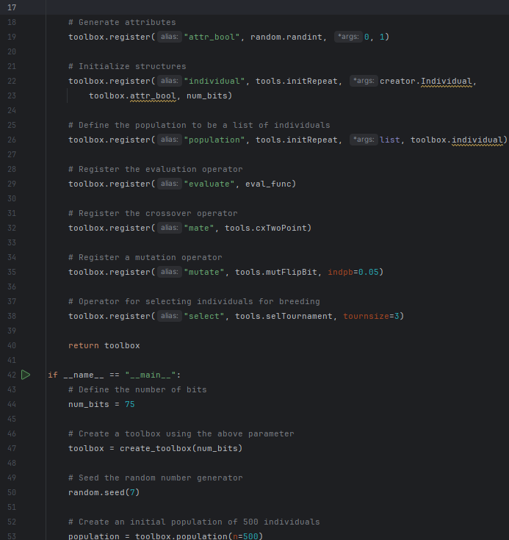
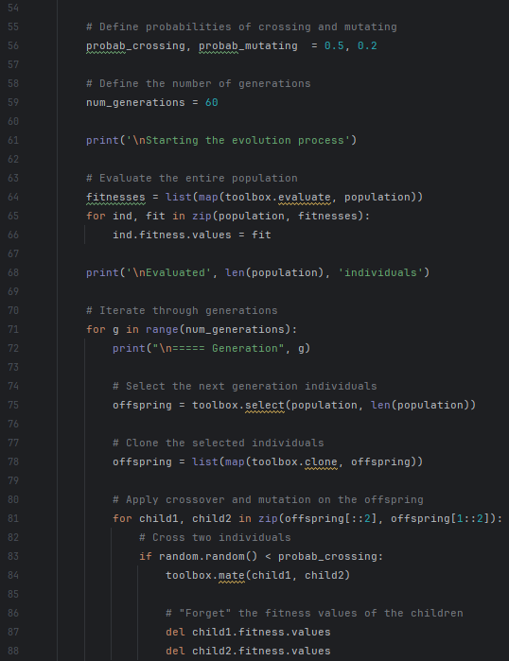
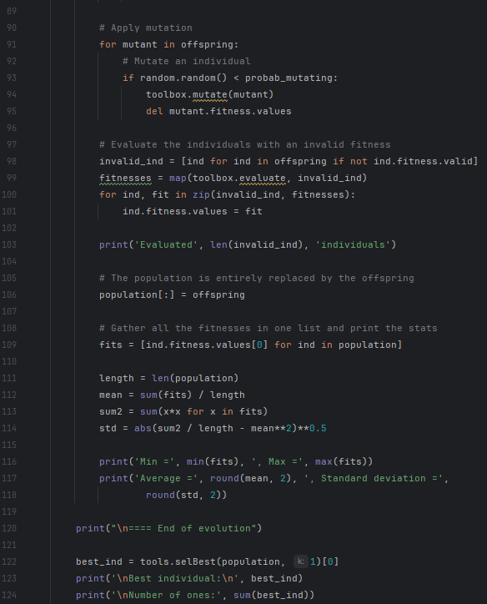
  - Під час виконання кода у вікні терміналу будуть виводитися результати, які отримуюються на кожній ітерації. Початковий фрагмент виведеної інформації буде виглядати так.
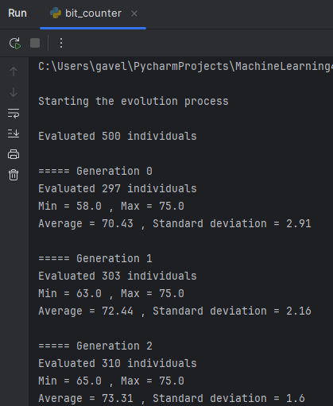
  - Розглянемо початковий стан «Generation 0»: Average = 70.43, Max = 75.0, Min = 58.0. Це узгоджується з математичними очікуваннями: при випадкових 0/1 середнє число одиниць ~37–38, тобто fitness ≈ 67–70. Уже в початковій популяції знайшовся індивід з ідеальним значенням (Max = 75).
  - Подивимось на динаміку поколінь. На кожній ітерації від 270 до 330 індивідів доводилось переоцінювати (≈60% популяції), що очікувано при ймовірностях схрещування і мутації. Average зросла від 70.43 → ~74.0 і стабілізувалася. Min підтягнувся з 58 → 66–70. Тобто навіть найгірші індивіди стали кращими, ніж на початку. Std (стандартне відхилення) зменшився з 2.9 → ~1.2. Це означає, що популяція стала більш однорідною і зосередилася навколо рішень близьких до оптимуму.
  - Розглянемо пікові значення. Max = 75.0 було стабільно з самого початку й до кінця. Це значить, що ідеальні рішення (45 одиниць) регулярно зберігались у популяції. Алгоритм утримував оптимальні індивіди через селекцію та поширював їх гени далі.
  - Кінцевий фрагмент виведеної інформації матиме приблизно такий вигляд, що вказує на завершення еволюції. Фінальний результат – найкращий індивід: список з 75 бітів, де рівно 45 одиниць. Це ідеальне рішення (відстань до цілі 0, отже fitness = 75).
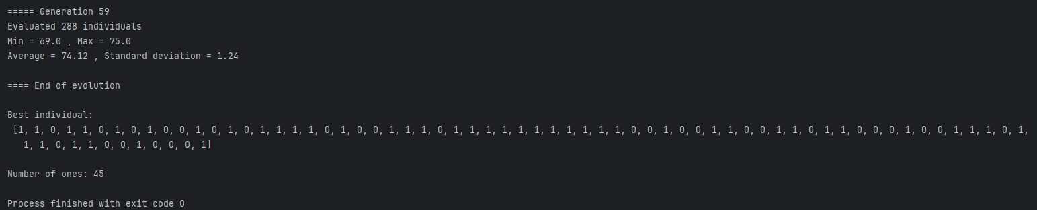
  - Видно, що процес еволюції завершився через 60 поколінь (відлік поколінь ведеться з нуля). В останньому рядку виводу відображено інформацію про найкращий індивід. Він містить 45 одиниць, що є для нас додатковим підтвердженням правильності отриманого результату, оскільки саме значення 45 було встановлено як цільове для нашої оціночної функції.
Візуалізація ходу еволюції
  - Погляньмо, як можна візуалізувати еволюційний процес. Для цієї мети автори бібліотеки deap використовували стратегію еволюції за допомогою адаптації коваріаційної матриці (Covariance Matrix Adaptation Evolution Strategy – СМА-ЕS). Це еволюційний алгоритм, який використовується для розв’язання нелінійних задач у безперервній області. Метод CMA-ES робастний, добре вивчений і вважається останнім досягненням у світі еволюційних алгоритмів. Розглянемо, як він працює, звернувшись до його коду. Наведений нижче код – це трохи змінений варіант коду, представленого в бібліотеці deap.
  - Файл Python visualization.py.
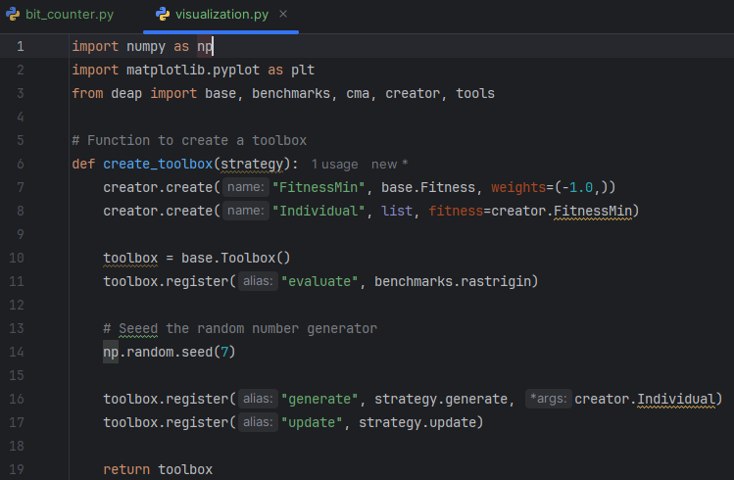
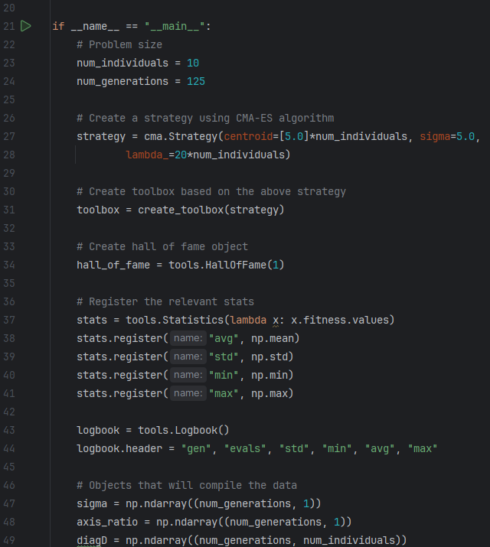
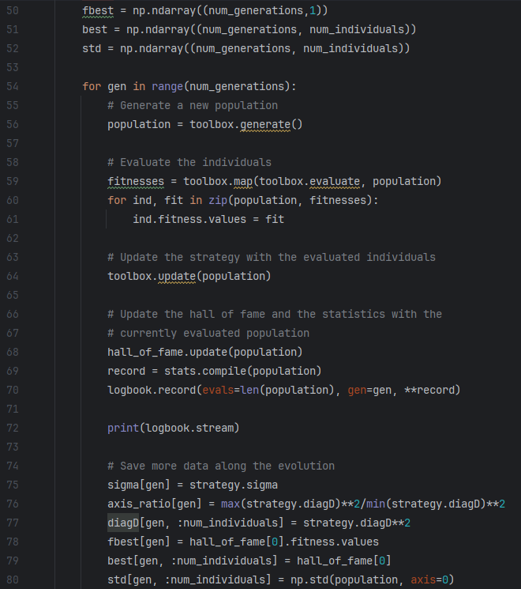
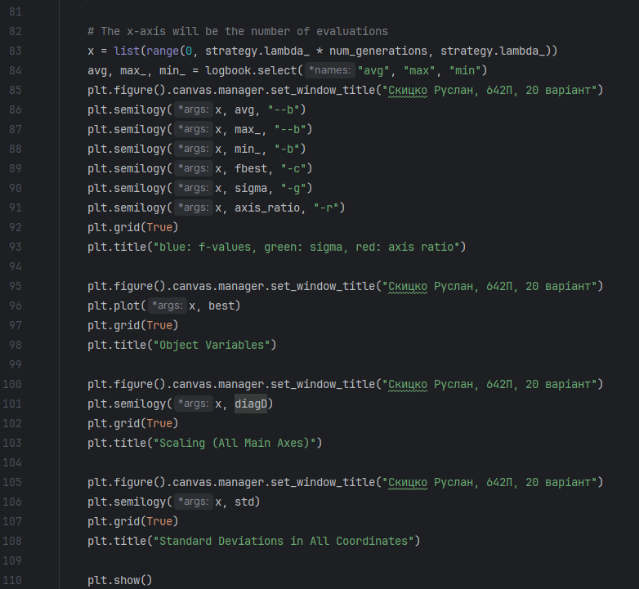
  - Під час виконання коду у вікні терміналу будуть виведені чотири графіки. На першому представлено різні параметри.
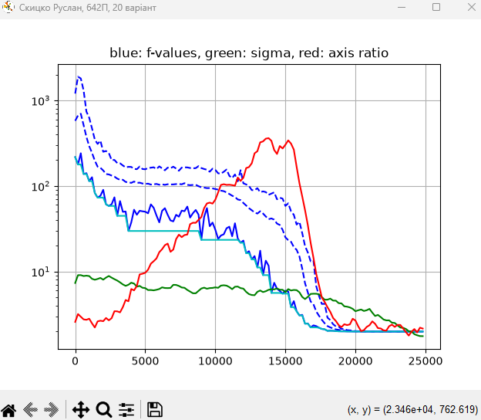
  - На другому екранному знімку представлені змінні об'єкту.
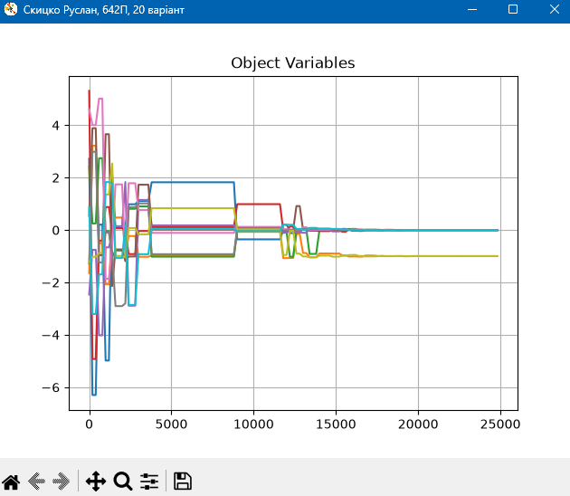
  - На третьому екранному знімку представлені результати масштабування.
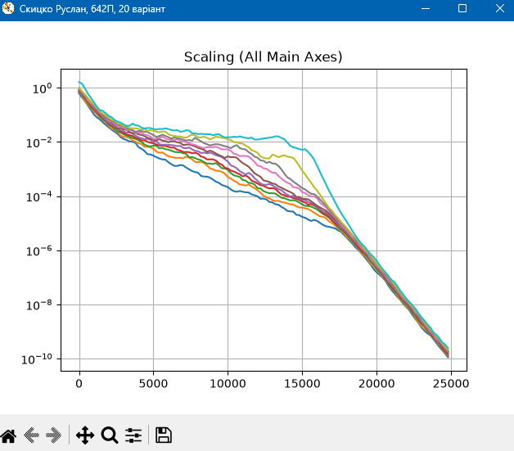
  - На четвертому екранному знімку представлені стандартні відхилення.
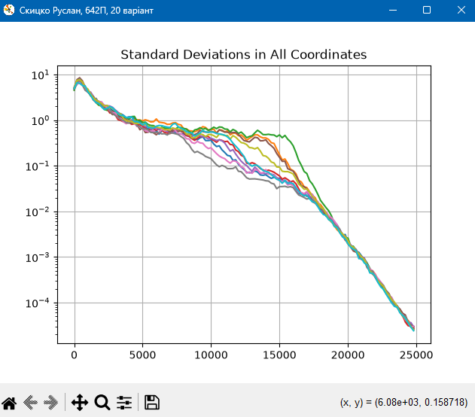
  - У вікні терміналу буде виведено інформацію про перебіг процесу. Початковий фрагмент цієї інформації виглядатиме так.
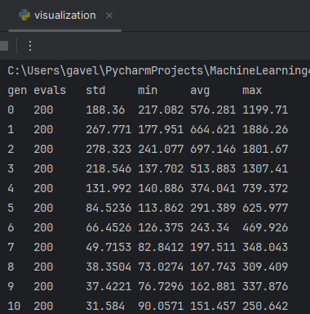
  - Завершальний фрагмент цієї інформації матиме такий вигляд.
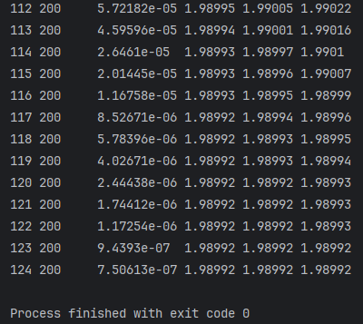І
  - Очевидно, що під час еволюції значення зменшуються. Це свідчить про те, що процес сбігається.
Розв'язання задачі символьної регресії.
  - Розглянемо, як застосувати генетичне програмування на розв’язання задач символьної регресії. Важливо розуміти, що генетичне програмування – це не те саме, що генетичні алгоритми. Генетичне програмування – це тип еволюційного алоритму, в якому рішення виступають у вигляді комп'ютерних програм. По суті, у кожному поколінні індивідуумами будуть комп'ютерні програми, рівні пристосованості яких відповідають здатності їх розв’язувати задачі. Ці програми змінюються кожної ітерації генетичними алгоритмами. Резюмуючи, можна сказати, що генетичне програмування – це застосування генетичних алгоритмів.
  - Перейдемо до розгляду задачі символьної регресії. Припустимо, що ми маємо поліноміальний вираз, який ми маємо апроксимувати. Це класичне регресійна задача, в якій ми намагаємося дати наближену оцінку базової функції. У цьому прикладі ми будемо використовувати наступний вираз:
f(x)=2x^3-3x^2+4x-1
  - Код, який обговорюється тут, є варіантом розв’язання задачі символьної регресії, і використовує бібліотеку deap. Файл Python symbol_regression.py.
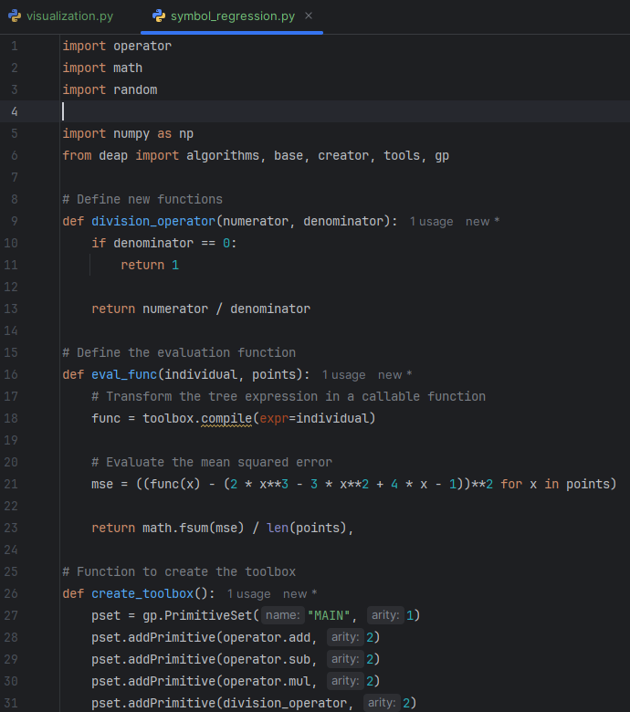
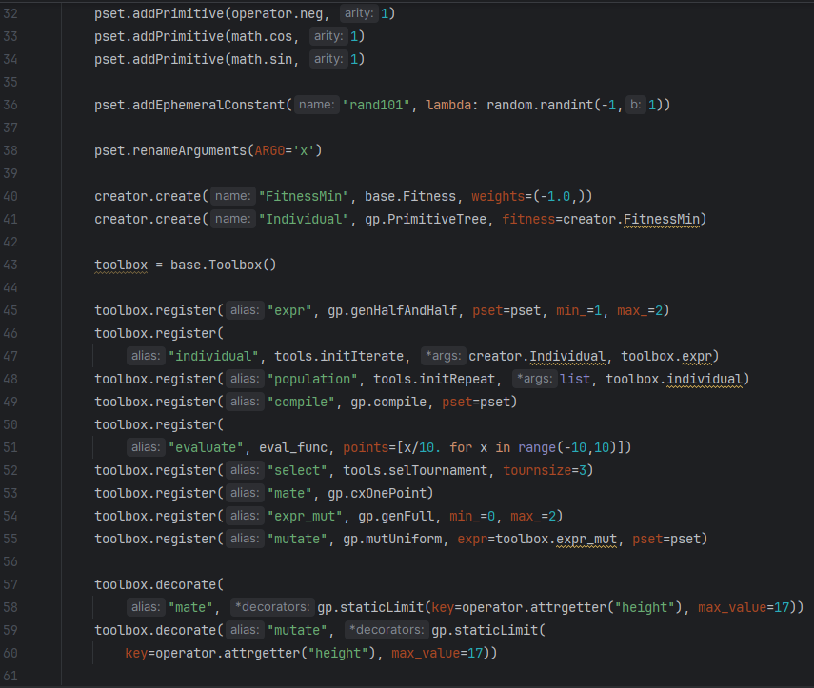
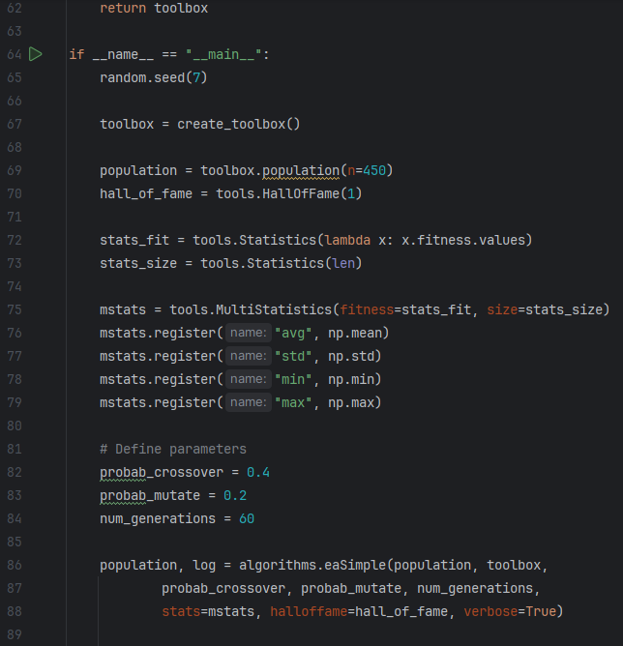
  - Під час виконання коду у вікні терміналу з'явиться інформація, початковий фрагмент якої має такий вигляд (попередження на початку можна проігнорувати).
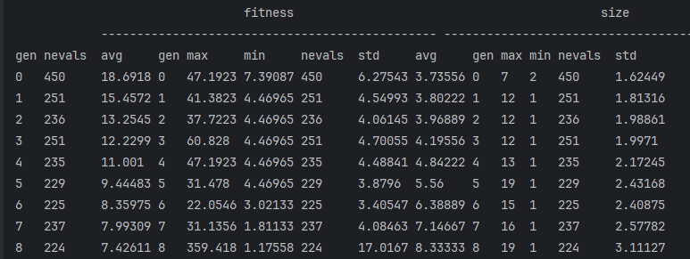
  - Наприкінці еволюції буде виведено таку інформацію.
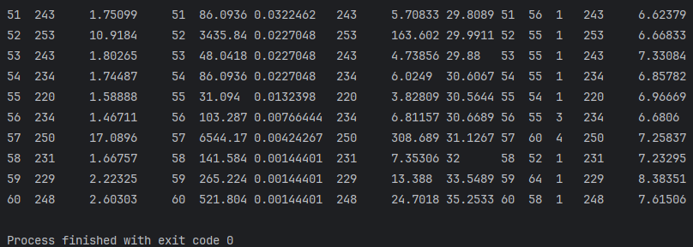
Створення контролера інтелектуального робота.
  - У цій частині роботи демонструється застосування генетичного алгоритму створення контролера робота. Припустимо, є карта з розташованими на ній цільовими об'єктами.
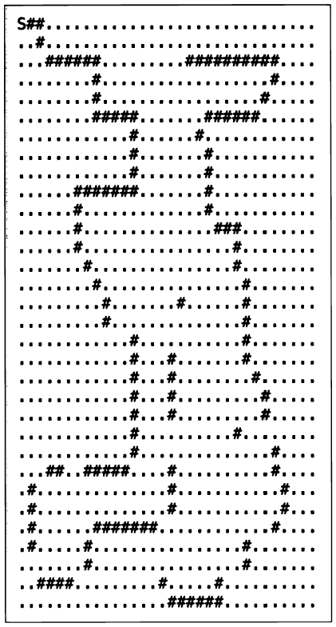
  - Всього на карті знаходиться 124 таких об'єкти. Нашею задачею є створення контролера робота, який автоматично обходитиме карту і поглинатиме ці об'єкти. Наведена нижче програма є варіантом програми "мурашиної логістики", приклад якої наведено в бібліотеці deap.
  - Файл Python robot.py.
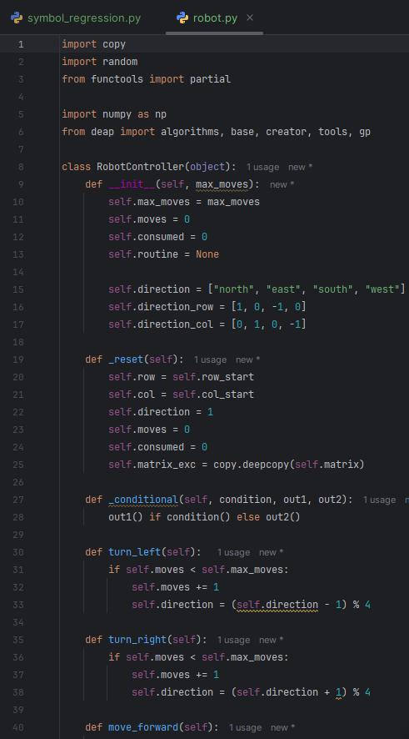
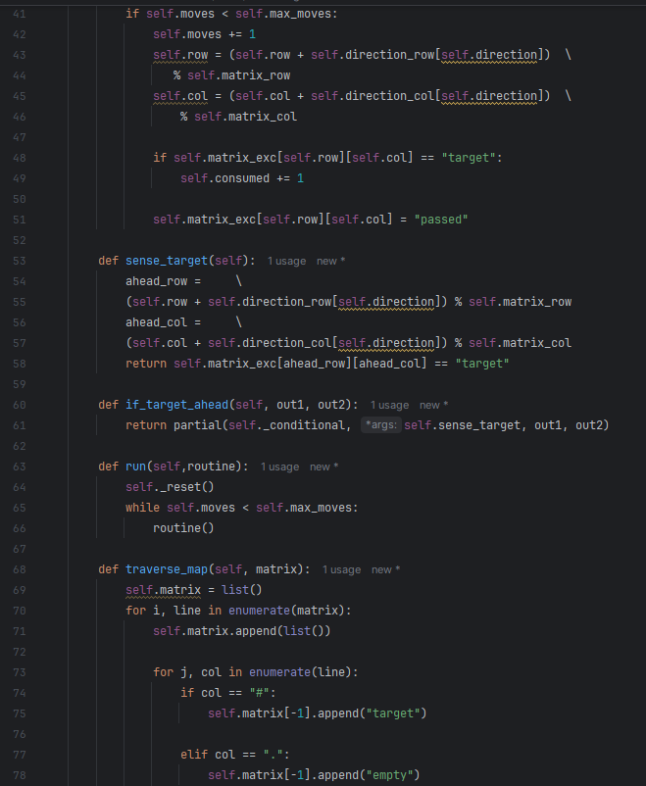
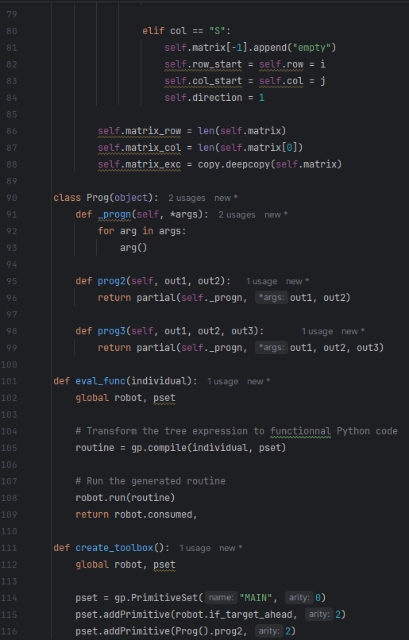
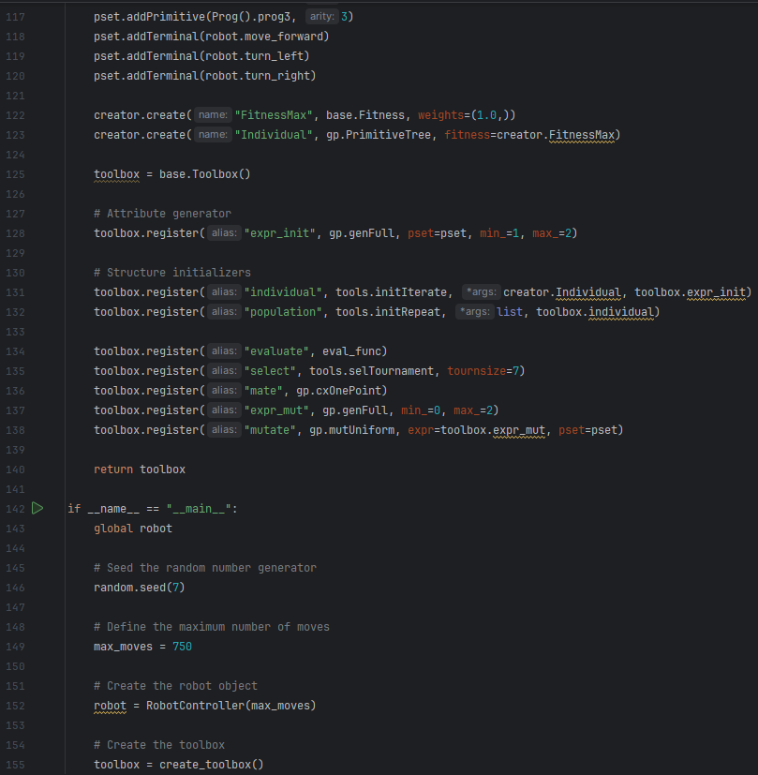
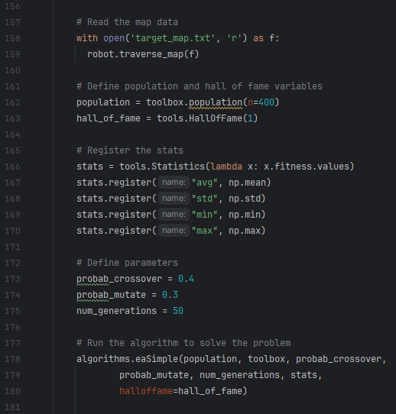
  - Під час виконання коду у вікні терміналу з'явиться інформація, початковий фрагмент якої має такий вигляд.
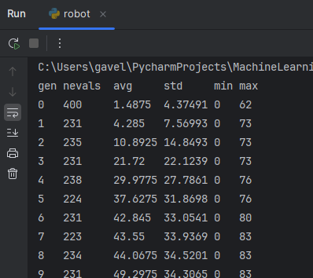
  - Кінцевий фрагмент інформації матиме такий вигляд.
. 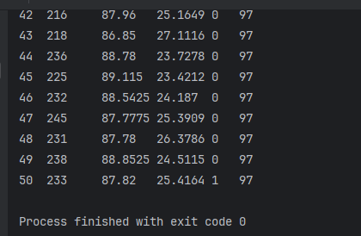
Висновки.
Під час цієї роботи було виконано наступні задачі:
  - дізналися на практиці, що таке генетичні алгоритми, і познайомилися з реалізацією відповідних понять;
  - обговорили еволюційні алгоритми та генетичне програмування та їх зв'язок із генетичними алгоритмами;
  - розглянули фундаментальні поняття генетичних алгоритмів, включаючи популяцію, кросовер, мутацію, відбір та функцію пристосованості;
  - дізналися про те, як генерувати бітовий образ із заданими параметрами;
  - обговорили візуалізацію еволюційного процесу за допомогою алгоритму CMA-ES;
  - дізналися про способи розв’язання задач символьної регресії у рамках цієї парадигми;
  - використали ці концепції для створення контролера робота, який обходить карту та поглинає цільові об'єкти.

